**Лекція.**

**Тема: Обернені тригонометричні функції.**

**Мета:** Вивчення властивостей обернених тригонометрич­них функцій:

$y=arcsin x$***, $y=arccos x,$ $y=arctg x, y=arcctg x.$***

**План лекції:**

1. **Функція $y=arcsin x.$**
2. **Функція $y=arccos x$.**
3. **Функція $y=arctg x.$**
4. **Функція $y=arcctg x.$**

Для одержання обернених тригонометричних функцій для кожної тригонометричної функції виділяють проміжок, на якому вона зростає (або спадає). Для позначення обернених тригонометричних функцій перед відповідною функцією ставиться буквосполучення «arc» (читається: «арк»).

**1.Функція $y=arcsin x.$**

**1.1 Графік функції $y=arcsin x.$**

Функція $y=sin x$ **(**рис.1 а)) зростає на проміжку [ $-\frac{π}{2}; \frac{π}{2}]$ і набуває всіх значень від -1 до 1. Отже, на цьому проміжку функція $y=sin x$ має обернену функцію, яку позначають $y=arcsin x (рис.1 б)),$ з областю визначення [-1; 1] і областю значень [$-\frac{π}{2}; \frac{π}{2}]$. Функція $y=arcsin x$ теж зростає, і її графік можна одержати з графіка функції $y=sin x$ (на заданому проміжку) симетричним відображенням відносно прямої $y=x$ (рис. 2).

$y=sin x$ $y=arcsin x$

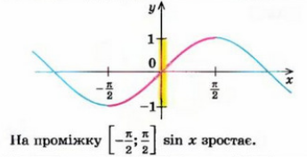 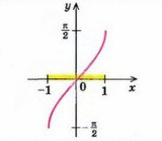

1. ***б)***

***Рис.1***

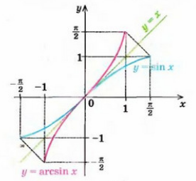

***Рис.2***

**1.2 Значення $arcsin a.$**

За означенням оберненої функції (на вибраному проміжку), якщо

$\sin{φ}=a$, то $arcsin a=φ$**,** причому $φ ∈ \left[-\frac{π}{2}; \frac{π}{2}\right] і -1≤a≤1.$

* **Арксинус числа $α$ *($arcsin a)$* – це таке число з проміжку $[-\frac{π}{2}; \frac{π}{2}]$, синус якого дорівнює $a$.**

$arcsin a=φ$**,** якщо $\left\{\begin{aligned}φ∈[-\frac{π}{2}; \frac{π}{2}] \\ \sin{φ}=a,\end{aligned}\right.$

***Приклад 1.***

*1) $arcsin \frac{1}{2}=\frac{π}{6}$* , оскільки $\frac{π}{6} ∈[-\frac{π}{2}; \frac{π}{2}]$ і $\sin{\frac{π}{6}=\frac{1}{2}.}$

2) $arcsin \frac{\sqrt{3}}{2}=\frac{π}{3}$, оскільки і

3) але , бо міститься поза межами проміжку $\left[-\frac{π}{2}; \frac{π}{2}\right]$

**1.3 Непарність функції $y=arcsin x$.**

Для знаходження арксинусів від’ємних чисел можна користуватися також непарністю функції $arcsin x$**,** тобто формулою $arcsin \left(-a\right)=-arcsin a.$ (рис.3)

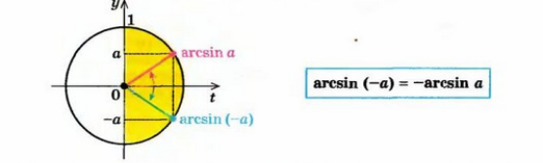

***Рис.3***

***Приклад 2.***

***1)***Оскільки $-\frac{\sqrt{2}}{2}=-\sin{\frac{π}{4}=\sin{(}-\frac{π}{4})}$ і $-\frac{π}{2}≤-\frac{π}{4}≤\frac{π}{2}$, то $\arcsin\left(-\frac{\sqrt{2}}{2}\right)=-\frac{π}{4}.$

2) $arcsin \left(-\frac{1}{2}\right)=-arcsin \frac{1}{2}=-\frac{π}{6}$

**Задача 1.**

Знайдіть: 1) $sin\left(arcsin \frac{1}{3}\right);$ 2) $\cos{(arcsin \frac{3}{5})}$.

**Розв’язання:**

$sin\left(arcsin \frac{1}{3}\right)$

Нехай вираз у дужках позначимо через $φ$: $arcsin \frac{1}{3}=φ$

$sin φ=\frac{1}{3}$, отже $sin\left(arcsin \frac{1}{3}\right)=\frac{1}{3}$.

$\cos{(arcsin \frac{3}{5})}$

Нехай вираз у дужках позначимо через $φ:$ $arcsin \frac{3}{5}=φ$. За означенням арксинуса одержуємо, що $φ ∈ [-\frac{π}{2}; \frac{π}{2}]$ і $\sin{φ=\frac{3}{5}}.$

$$arcsin \frac{3}{5}=φ ≫\sin{φ=\frac{3}{5}}$$

Ураховуючи, що $\cos{φ≥0}$, маємо : $\cos{φ=\sqrt{1-sin^{2}{φ}}}=\sqrt{1-(\frac{3}{5})^{2}}=\frac{4}{5}.$

Отже, $\cos{(arcsin \frac{3}{5})}=\cos{φ}=\frac{4}{5}.$

1. **Функція $y=arccos x$.**

**2.1 Графік функції $y=arccos x.$**

Функція $y=cos x$ ( рис.4 а)**)** спадає на проміжку [0; $π$] і набуває всіх значень від 1 до -1. Отже, на цьому проміжку функція $y=cos x$ має обернену функцію, яку позначають $y=arccos x (рис.4 б))$**,** з областю визначення [-1; 1] і областю значень [0; $π$].

Функція $y=arccos x$ теж спадає, і її графік можна одержати з графіка функції $y=cos x$ **(**на заданому проміжку) за допомогою симетричного відображення його відносно прямої $y=x (рис.5).$

$y=cos x$ $y=arccos x$

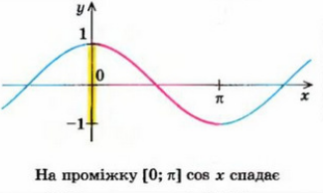 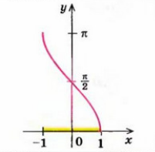

***а) б)***

***Рис.4***

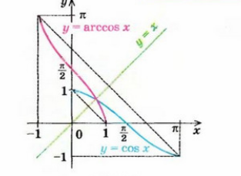

***Рис.5***

**2.2 Значення $arccos a.$**

За означенням оберненої функції (на вибраному проміжку) , якщо

$cos φ=α$, то $arccos a=φ$, причому $φ ∈ \left[0; π\right] і$ $-1≤a≤1.$

* **Арккосинус числа а ( $arccos a)$– це таке число з проміжку $\left[0; π\right]$, косинус якого дорівнює а.**

$arccos a=φ$**,** якщо $\left\{\begin{aligned}φ∈\left[0; π\right], \\ \sin{φ}=a.\end{aligned}\right.$

***Приклад 3.***

*1) $arccos \frac{1}{2}=\frac{π}{3} ,$* оскільки $\frac{π}{3} ∈\left[0; π\right]$ і $cos\frac{π}{3}=\frac{1}{2}.$

2) $arccos \left(-\frac{\sqrt{3}}{2}\right)=\frac{5π}{6} ,$ оскільки $\frac{5π}{6} ∈\left[0; π\right]$ і $cos\frac{5π}{6}=-\frac{\sqrt{3}}{2}$ **.**

**2.3 Формула для $arccos (- a).$**

Для знаходження аркосинусів від’ємних чисел можна користуватися формулою $arccos \left(-a\right)=π-arccos a.$ Ця властивість має просту геометричну інтерпретацію (рис.6).

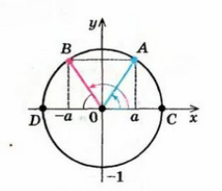 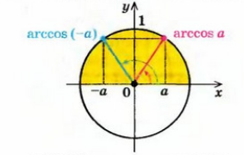

***Рис.6***

Точки $A i B$ на тригонометричному колі (рис.6) відповідають числам $arccos a$ **і $arccos (- a)$,** ці точки симетричні відносно осі ординат, радіанні міри відповідних дуг доповнюють одна одну до $π$**,** тому:

$arccos \left(-a\right)=π-arccos a.$

Ця рівність означає, що функція $y=arccos x$ не є ні парною, ні непарною.

***Приклад 4.***



$arccos \left(-\frac{1}{2}\right)=π-arccos \frac{1}{2}=π-\frac{π}{3}=\frac{2π}{3} .$

**Задача 2.**

Знайдіть: $cos \left(arccos \frac{2}{3}\right)$

**Розв’язання:**

Нехай $arccos \frac{2}{3}=φ$, тоді за означенням арккосинуса одержуємо , що

$cosφ=\frac{2}{3} .$ Отже, $cos \left(arccos \frac{2}{3}\right)=\frac{2}{3}$**.**

1. **Функція $y=arctg x.$** 
   1. **Графік функції $y=arctg x$.**

Функція $y=tg x$ (рис.7 а))зростає на проміжку $(-\frac{π}{2}; \frac{π}{2})$ і набуває всіх значень від - $∞ до+∞.$ Отже, на цьому проміжку функція $y=tg x$ має обернену функцію, яку позначають $y=arctg x$ (рис.7 б)),з областю визначення

(- $∞; +∞)$ і множиною значень $(-\frac{π}{2}; \frac{π}{2})$. Функція $y=arctg x$ теж зростає, її графік можна одержати з графіка функції $y=tg x$ **(**на заданому проміжку) за допомогою симетричного відображення відносно прямої $y=x$ (рис.8).

$y=tg x$ $y=arctg x$

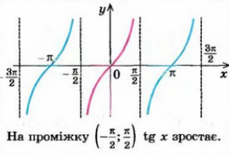 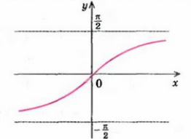

***а) б)***

***Рис.7***

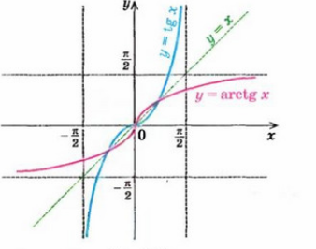

***Рис.8***

* 1. **Значення $arctg a.$**

За означенням оберненої функції (на вибраному проміжку), якщо

$tg φ=α$**,** то $arctg α=φ$**,** причому $φ ∈(-\frac{π}{2}; \frac{π}{2})$.

* **Арктангенс числа $α$ ( $arctg α)$– це таке число з проміжку $(-\frac{π}{2}; \frac{π}{2})$, тангенс якого дорівнює $α$.**

$arctg a=φ$**,** якщо $\left\{\begin{aligned}φ∈(-\frac{π}{2}; \frac{π}{2}) , \\ \operatorname{tg}{φ}=a.\end{aligned}\right.$

***Приклад 5.***

*1) $arctg \sqrt{3}=\frac{π}{3} ,$* оскільки і

2) оскільки і

* 1. **Непарність функції $y=arctg x.$**

Для знаходження арктангенсів від’ємних чисел можна користуватися також непарністю функції $arctg x$, тобто застосувати формулу

$arctg\left(-α\right)=-arctg α.$

Це випливає з того, що графік функції $y=arctg x$ (рис.8) симетричний відносно початку координат, а точки $α і (-α)$ на лінії тангенсів є симетричними відносно осі $Ox$ (рис.9).

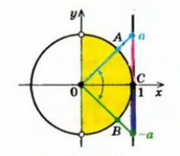

***Рис.9***

Тоді і відповідні точки $A і B$ на одиничному колі (у проміжку $\left(-\frac{π}{2}; \frac{π}{2}\right)$) теж будуть симетричними відносно осі $Ox.$

Отже, $<COA=<COB.$ Але $arctg α=<COA, arctg\left(-α\right)=-<COB.$

Одержуємо: $arctg\left(-α\right)=-arctg α.$

***Приклад 6.***

***1) $arctg\left(-\frac{\sqrt{3}}{3}\right)=-arctg \frac{\sqrt{3}}{3}=-\frac{π}{6}.$***

1. **Функція $y=arcctg x.$** 
   1. **Графік функції $y=arcctg x$.**

Функція $y=ctg x$ (рис.10 а))спадає на проміжку (0; $π)$ і набуває всіх значень від - $∞$ до $+∞.$ Отже, на цьому проміжку функція $y=ctg x$ має обернену функцію , яку позначають $y=arcctg x (рис.10 б)),$ з областю визначення

(- $∞; +∞)$ і областю значень (0; $π).$ Функція $y=arcctg x$ теж спадає, її графік можна одержати з графіка функції $y=ctg x$ (на заданому проміжку) задопомогою симетричного відображення його відносно прямої $y=x$ (рис.11).

$y=ctg x$ $y=arcctg x$

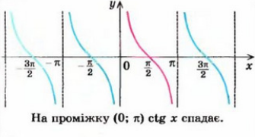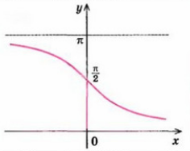

***а) б)***

***Рис.10***

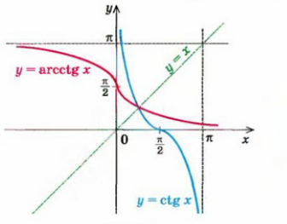

***Рис.11***

* 1. **Значення $arcctg α.$**

За означенням оберненої функції (на вибраному проміжку), якщо $ctg φ=α$**,** то $arcctg α=φ$**,** причому $φ ∈\left(0; π\right).$

* **Арккотангенс числа $α$ $(arcctg a)$- це таке число з проміжку (0; $π)$, котангенс якого дорівнює $α$.**

$arcctg a=φ$**,** якщо $\left\{\begin{aligned}φ∈(0; π) \\ ctg φ=a.\end{aligned}\right.$

***Приклад 7.***

1. $arcctg \sqrt{3}=\frac{π}{6},$ оскільки $\frac{π}{6} ∈(0; π)$ і $ctg \frac{π}{6}=\sqrt{3}.$
2. $arcctg 1=\frac{π}{4} ,$ оскільки $\frac{π}{4} ϵ (0; π)$ і $ctg \frac{π}{4}=1$
3. $arcctg \left(-\frac{\sqrt{3}}{3}\right)=\frac{2π}{3} ,$ оскільки $\frac{2π}{3} ∈(0; π)$ і $ctg \frac{2π}{3}=-\frac{\sqrt{3}}{3} .$
   1. **Формула для $arcctg(- a)$.**

Для знаходження арккотангенсів від’ємних чисел можна користуватися формулою $arcctg\left(- a\right)=π-arcctg a.$ Це випливає з того, що точки $α і (-α)$ на лінії котангенсів (рис.12) є симетричними відносно осі $Oy.$ Тоді відповідні точки $A i B$ на одиничному колі (у проміжку (0; $π)$) теж будуть симетричними відносно осі $Oy.$ Таким чином, $<COA=<DOB,$ а отже,

$<COB=π-<DOB=π-<COA.$

Але $arcctg a=<COA,$ $arcctg\left(- a\right)=<COB=π-<COA.$

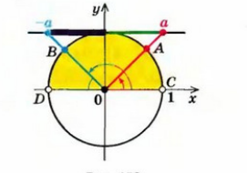

***Рис.12***

Одержуємо: $arcctg\left(- a\right)=π-arcctg a$

Ця рівність означає , що функція $y=arcctg x$ не є ні парною, ні непарною.

***Приклад 8.***

$arcctg \left(-1\right)=π-arcctg 1=π-\frac{π}{4}=\frac{3π}{4} .$

**Домашнє завдання:**

**Обчислити:**

